УДК 004.55
РОЗРОБКА КОМП’ЮТЕРНОЇ ГРИ В ЖАНРІ «ROGUELIKE»
З ГЕНЕРОВАНИМ ДВУВИМІРНИМ ГАММА ЛАБІРИНТОМ
Пендига Віктор Вадимович
д.т.н., професор каф. ІС Арсірій Олена Олександрівна
Державний університет «Одеська політехніка», Україна
АНОТАЦІЯ. Проаналізовано функціонал популярних rpg-подібних ігрових додатків та основні способи генерації та проходження лабіринтів. Розроблено алгоритм автоматичної генерації двовимірного гамма-лабіринту та його проходження для комп’ютерної гри в жанрі «Roguelike». Для реалізації комп’ютерної гри використано наступні технології: ігровий движок Unity, мова програмування C#, середовище розробки Visual Studio 2019 Community.
Ключеві слова: комп’ютерна гра, жанр Roguelike, генерація лабіринтів
DEVELOPMENT OF A COMPUTER GAME IN THE ROGUELIKE GENRE
WITH GENERATED TWO-DIMENSIONAL GAMMA LABYRINTH
Victor Pendyga
DrSc, Prof., professor of the department of ІS Olena Arsirii
State University “Odessa Polytechnic”, Ukraine
ABSTRACT.The functionality of popular rpg-like game applications and the main ways of generating and passing mazes are analyzed. An algorithm for automatically generating a two-dimensional gamma maze and passing it for a computer game in the Roguelike genre has been developed. The following technologies were used to implement the computer game: Unity game engine, C # programming language, Visual Studio 2019 Community development environment.
Keywords: Computer game, Roguelike genre, maze generation
Вступ. У наш час комп’ютерні ігри для мобільних пристроїв стають все більш популярними, через доступність, зручність інтерфейсу і гідну конкуренцію серед розробників. Залишаються популярними мобільні розробки Role-Playing Game (RPG) засновані на елементах ігрового процесу традиційних настільних рольових ігор. У рольовій грі гравець управляє одним або декількома персонажами з набором чисельних характеристик таких як показники здоров'я (hit points, HP), сили, спритності, інтелекту, захисту, ухилення та інш. Особливе місце серед мобільних RPG посідають Roguelike (rogue-подібні ігри) з їхніми такими особливостями як наявність рівней, покроковість і незворотність смерті персонажа, що призводить до необхідності повторного завантаження гри. Як правило, основною частиною Roguelike є сценарій (алгоритм) генерації та проходження лабіринту. Але таки ігри, які реалізовані під Android або iOS мають певні обмеження щодо використання таких алгоритмів
Мета роботи. Метою роботи є розробити ігровий додаток в жанрі Roguelike зі сценаріями автоматичної генерації 2D гамма лабіринту та його проходження з врахуванням обмеженості обчислювальних ресурсів мобільного пристрою.
Основна частина роботи. Для розробки суттєвим є реалізація наступних особливостей Roguelike: випадкове, процедурне створення рівнів, покроковий ігровий процес, плиткова (тайлова) або ASCII-графіка перманентна смерть персонажа у випадку поразки.
Аналіз показав, шо алгоритми генерації та проходження лабіринтів класифікують за наступними п’ятьма характеристиками [1]:
- Розмірність, визначає скільки вимірів у просторі заповнює лабіринт. Існують такі типи: двомірні та тривимірні та переплетені.
- Гіперрозмірність об'єкта, відповідає розмірності об'єкта, що рухається через лабіринт, а не самого лабіринту. Існують такі типи: не-гіперлабіринти та гіперлабіринти
- Топологія, визначає геометрію простору, у якому лабіринту існує як ціле. Є такі типи: звичайний, planair
- Тесселяція, визначає геометрії та кількість проходів окремих осередків, із яких складається лабіринт. Існуючі типи: ортогональний (гамма) у кожному осередку два проходи, дельта (три проходи), сігма (шість проходів), тета (концентричні кола проходів), іпсілон (вісім проходів), дзета (діагональні проходи), омега (будь -якого лабіринту з постійною неординарною тесселяцією), crack-лабіринт (аморфний лабіринт без постійної тесселяції), фрактальний лабіринт (складається з менших лабіринтів).
- Маршрутизація, визначає найцікавіший аспект у генерації лабіринтів. Він пов'язаний з типами проходів межах геометрії. Є такі типи : ідеальний, плетений, одномашрутний.
Вибір серед існуючих або створення власного алгоритму генерації лабіринтів залежить від місця лабіринту в наведеній класифікації. Поширеними є способи створення лабіринту вирізанням проходів або додаванням стін, до яких відносяться популярні алгоритми recursive backtracker, Краскаля, Пріма, Олдоса-Бродера, Уілсона, Sidewinder та інш. [2]
В роботі побудовано лабіринт котрий має наступні класифікаційні характеристики: двомірний, не-гіперлабіринтний, звичайний, ортогональний (гамма) та ідеальний.
Для генерації алгоритму використано алгоритм Recursive backtracker (рис. 1,а).

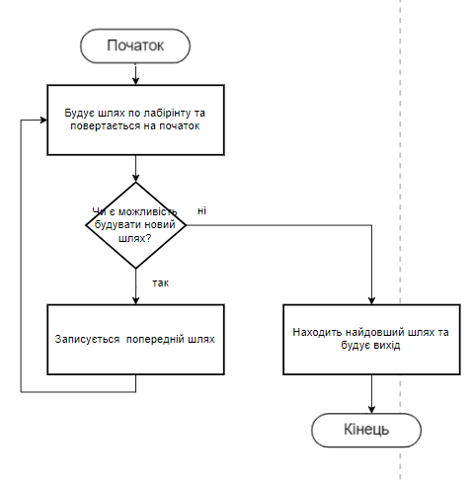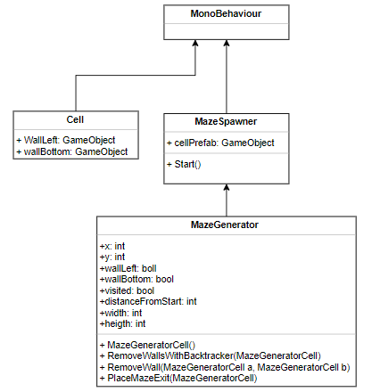
а б
Рис. 1 – Автоматизована генерація та проходження лабіринту: (а) діаграма класів, блок-схема методу MazeGenarator

Кратко алгоритм описується наступним чином. Створюється випадковий двовимірний масив з фіксацією початкової точки. Будується головний прохід, біля якого ітеративно (за допомогою стеку) створюються нові клітини. Переходячі до нової клітинки, записуємо попередню клітинку в стек. Якщо поруч з поточною позицією немає нестворених клітинок, то витягаємо з стека попередню позицію. Лабіринт завершений, коли в стеці не залишається клітин. Створений таким чином лабіринт має максимальний показник плинності, тупиків менше, але вони довше, а прохід є довгим та звивистим.
При реалізації комп’ютерної гри для мобільних пристроїв розроблено діаграму класів (рис. 1, б), що відповідають за автоматизацію генерації та проходження лабіринту. За генерацію відповідає метод MazeGenerator, за повернення двомирного масиву об'єктів на лабіринті відповідає класс MazeGeneratorCell. Клас Сell – містить посиланя на спрайти стін лабіринту, за допомогою GameObject, в котрий, ми добавляємо Prefab з потрібним спрайтом. Мобільний ігровий додаток реалізовано на крос-платформному движку Unity [3], в середовищі Visual Studio на мові C#. Для проведення модульного та функціонального тестування розроблений тест–план, котрий включає в собі 10 тест-кейсів для функціонального тестування та 5 Unit-тестів для модульного. Тестування показало, що додаток працює справно та є якісною з точки зору коду.
Висновки. Таким чином розроблено ігровий додаток в жанрі «Roguelike» з елементами лабіринту, що відрізняється контентом, а саме генерацією унікальних лабіринтів та зручністю використання гри. Спроектовано та реалізовано лабіринт котрий має наступні класифікаційні характеристики: двомірний, не-гіперлабіринтний, звичайний, ортогональний (гамма) та ідеальний Додаток написано на мові C#, на движку Unity .

СПИСОК ВИКОРИСТАНИХ ДЖЕРЕЛ
- «Лабиринты: классификация» URL: https://habr.com/ru/post/445378/ (дата звернення: 09.05.2022)
- Arsirii, O. O., Troianovska, Y. L., Prykhodko, I. O. & Kotova, D. J. “Architectural Objects Recognition Technique in Augmented reality Technologies Based on Creating a Specialized Markers Base”. Herald of Advanced Information Technology. Publ. Science i Technical. 2019; Vol.2 No.2:p.108–121. Odesa. Ukraine. DOI: https://doi.org/10.15276/hait.02.2019.3
- «Руководство:Геймплей в 2D Unity». URL: https://docs.unity3d.com/ru/current/Manual/Overview2D.html (дата звернення: 09.05.2022)

